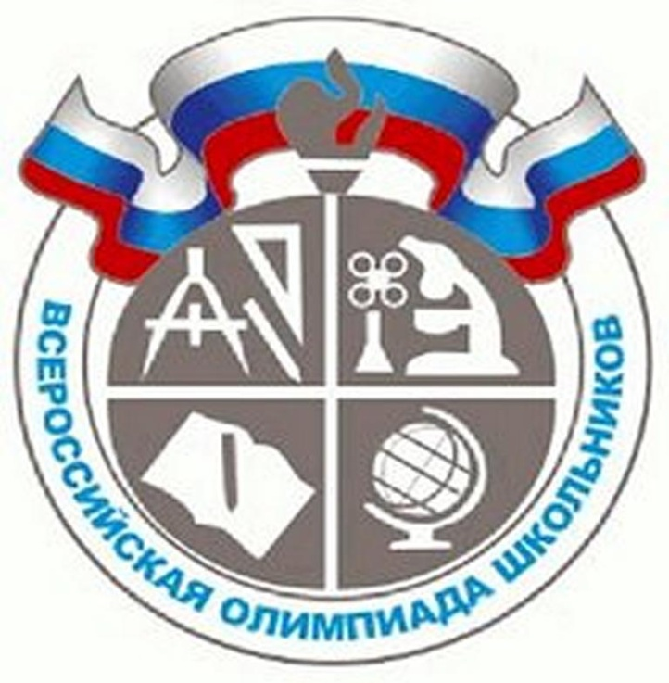
Итоги регионального этапа всероссийской олимпиады школьников на территории
Пензенской области в 2023/2024 учебного года

С 10 января по 29 февраля 2024 года в соответствии с Приказом Министерства образования Пензенской области № 16-250 от 04.12.2023 г. «О проведении регионального этапа всероссийской олимпиады школьников на территории Пензенской области в 2023/2024 учебном году» проходил региональный этап Всероссийской олимпиады школьников по 21 общеобразовательному предмету.
В региональном этапе Олимпиады приняли участие обучающиеся 9-11 классов МБОУ СОШ №12 г. Пензы по следующим предметам: искусство (МХК), экология, литература.

Результаты регионального этапа всероссийской олимпиады школьников на территории Пензенской области
в 2023/2024 учебном году
Предмет | Ф.И  обучающегося, класс | Результат | Ф. И. О. учителя
Литература | Бусыгина Злата, 10А | Участник | Довгаль Л.А.
 | Вотрина Мария, 11Б | Призер | Кирьякова Ю.А.
Экология | Цивин Михаил, 9В | Участник отборочного этапа | Лунина Е.А.
 | Соловкова Алина, 10А
 | Вотрина Мария, 11Б | Призер
Искусство (МХК) | Вотрина Мария, 11Б | Призер | Золотцева Н.Ю.

Поздравляем обучающихся и учителей, подготовивших призеров регионального этапа всероссийской олимпиады школьников Пензенской области 2023/2024 учебного года!

